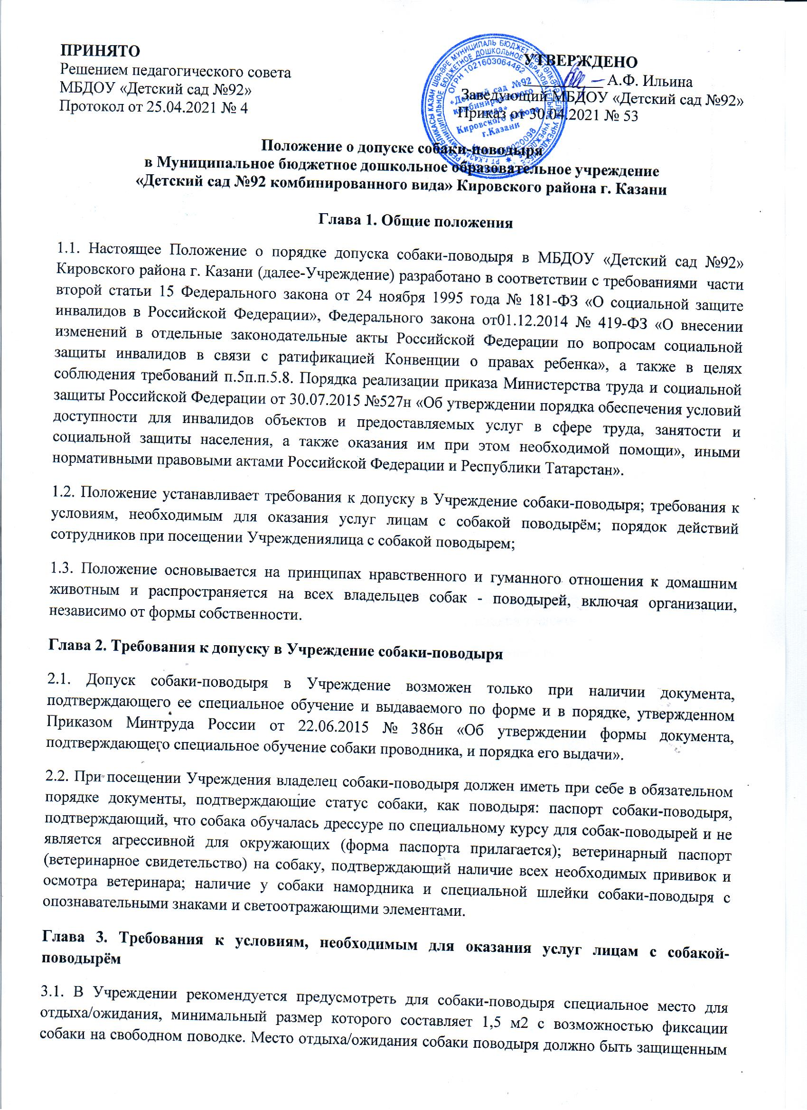
от холода (сквозняков) и перегрева (вдали от обогревающих приборов, ограждено от прямых лучей солнца), и не должно располагаться на проходе.
3.2. Рекомендуется обеспечить зону отдыха/ожидания чистой подстилкой и не переворачиваемой поилкой для воды. Обеспечение водой осуществляется из водопровода, качество воды должно соответствовать ГОСТу.
3.3. При необходимости организуется специальное место для выгула собаки поводыря. Выгул собаки осуществляется в наморднике и на поводке, в дали от тротуара, детских и спортивных площадок.
Глава 4. Порядок действий сотрудников при посещении Учреждения лица с собакой-поводырем
4.1. В случае, если посетитель заранее сообщает о своем приходе ответственному за сопровождение в Учреждении маломобильных групп населения и инвалидов, по телефонам, указанным на официальном сайте образовательной организации в разделе «Доступная среда», ответственный уточняет:
1) время посещения;
2) необходимость в получении услуги на объекте;
3) наличие собаки-поводыря;
4) потребность в особых условиях ожидания собаки-поводыря на время получения
услуги.
4.2. В случае явки лица с собакой-поводырем без предупреждения вахтер по телефону связывается с ответственным лицом и предупреждает о приходе посетителя с собакой-поводырем.
4.3. При необходимости ответственное лицо показывает место отдыха/ожидания для собаки-поводыря, далее сопровождает владельца к месту оказания услуги.
4.4. По окончанию предоставления услуги ответственное лицо сопровождает
посетителя к месту отдыха/ожидания собаки-поводыря (если ранее в этом была потребность) и уточняет необходимость в помощи по ориентации на территории образовательной организации.
4.5. Во время выполнения собакой-поводырем функций сопровождения запрещается посторонним лицам ее угощать, гладить, звать, так как это может отвлечь собаку от исполнения обязанностей и повлечь совершение ошибки, опасной для хозяина. Общаться с собакой можно только с разрешения ее хозяина, в свободное от выполнения функций сопровождения время.
5. Заключительные положения.
5.1. Срок действия Положения не ограничен.
5.2. Положение подлежит дополнению и изменению по усмотрению Учреждения, в связи с вступлением в силу закона или иного нормативного, правового акта.
5.3. Положение может быть изменено или дополнено только принятием новой редакции Положения в полном объеме путем утверждения нового

